Nume şi prenume:___________________________ data:_____

TEST DE EVALUARE INIŢIALĂ
ŞTIINŢE ALE NATURII
CLASA A IV-A
1. Uniţi cu o linie:
CORPURI CU VIAŢĂ


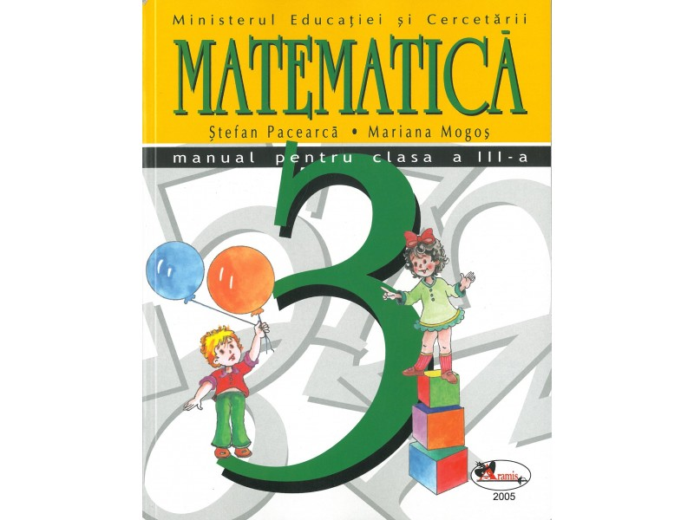

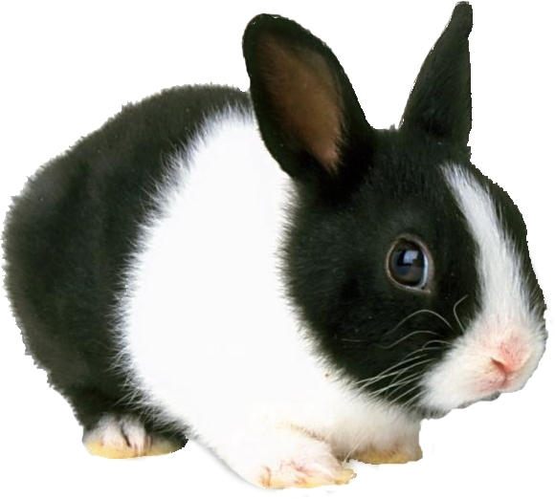
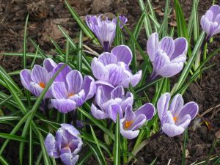



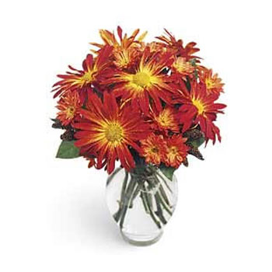
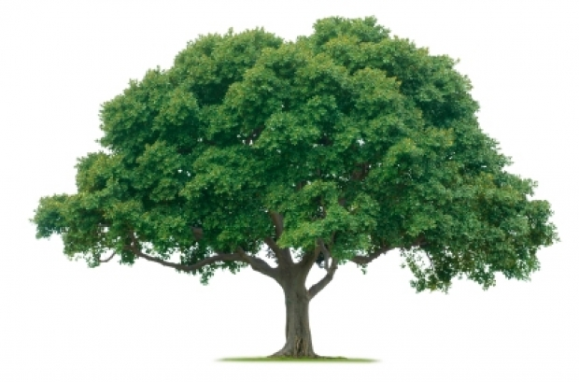

CORPURI FĂRĂ VIAŢĂ

2. Completează spaţiile punctate, astfel încât enunţurile să fie adevărate.
- În jurul nostru există corpuri ........................., dar şi corpuri ................................ .
- Corpurile în stare................................au formă şi volum propriu.
- Corpurile în stare................................curg şi iau forma vasului în care sunt puse.
- Corpurile în stare................................ se împrăştie uşor prin aer.

3. Care organ de simţ asigură :
auzul ( ____________ )
văzul ( ____________ )
mirosul ( ____________ )
gustul ( _____________ )
pipăitul ( ___________ )

4. Alege varianta corectă de răspuns :
- Pompează sângele în tot organismul.
a) stomac b) rinichi c) inima

- Au rol în respiraţie.
a) schelet b) plămâni c) rinichi

- Au rol în eliminarea substanţelor toxice din organism.
a) rinichi b) inima c) plămâni

5. Adevărat sau fals ?
Mamiferele nasc pui vii pe care îi hrănesc cu lapte. ( )
Păsările au corpul acoperit cu solzi. ( )
Peştii se deplasează cu ajutorul înotătoarelor. ( )
Păstrăvul este o reptilă. ( )

6. Treceţi în tabel următoarele corpuri după starea de agregare:
măr, oţet, bancă, aer, lapte, floare, oxigen, cerneală, abur.

Stare solidă | Stare lichidă | Stare gazoasă

7. Scrie câte trei exemple de:

Mamifere | Reptile | Păsări Insecte

8. Dă exemple de:

a) 3 activităţi ale omului care pot polua mediul înconjurător;
______________________________________________________________________________________________________________________________________________________________________________________________________

b) 3 activităţi ale omului care pot proteja mediul înconjurător.
_____________________________________________________________________________________________________________________________________________________________________________________________________

